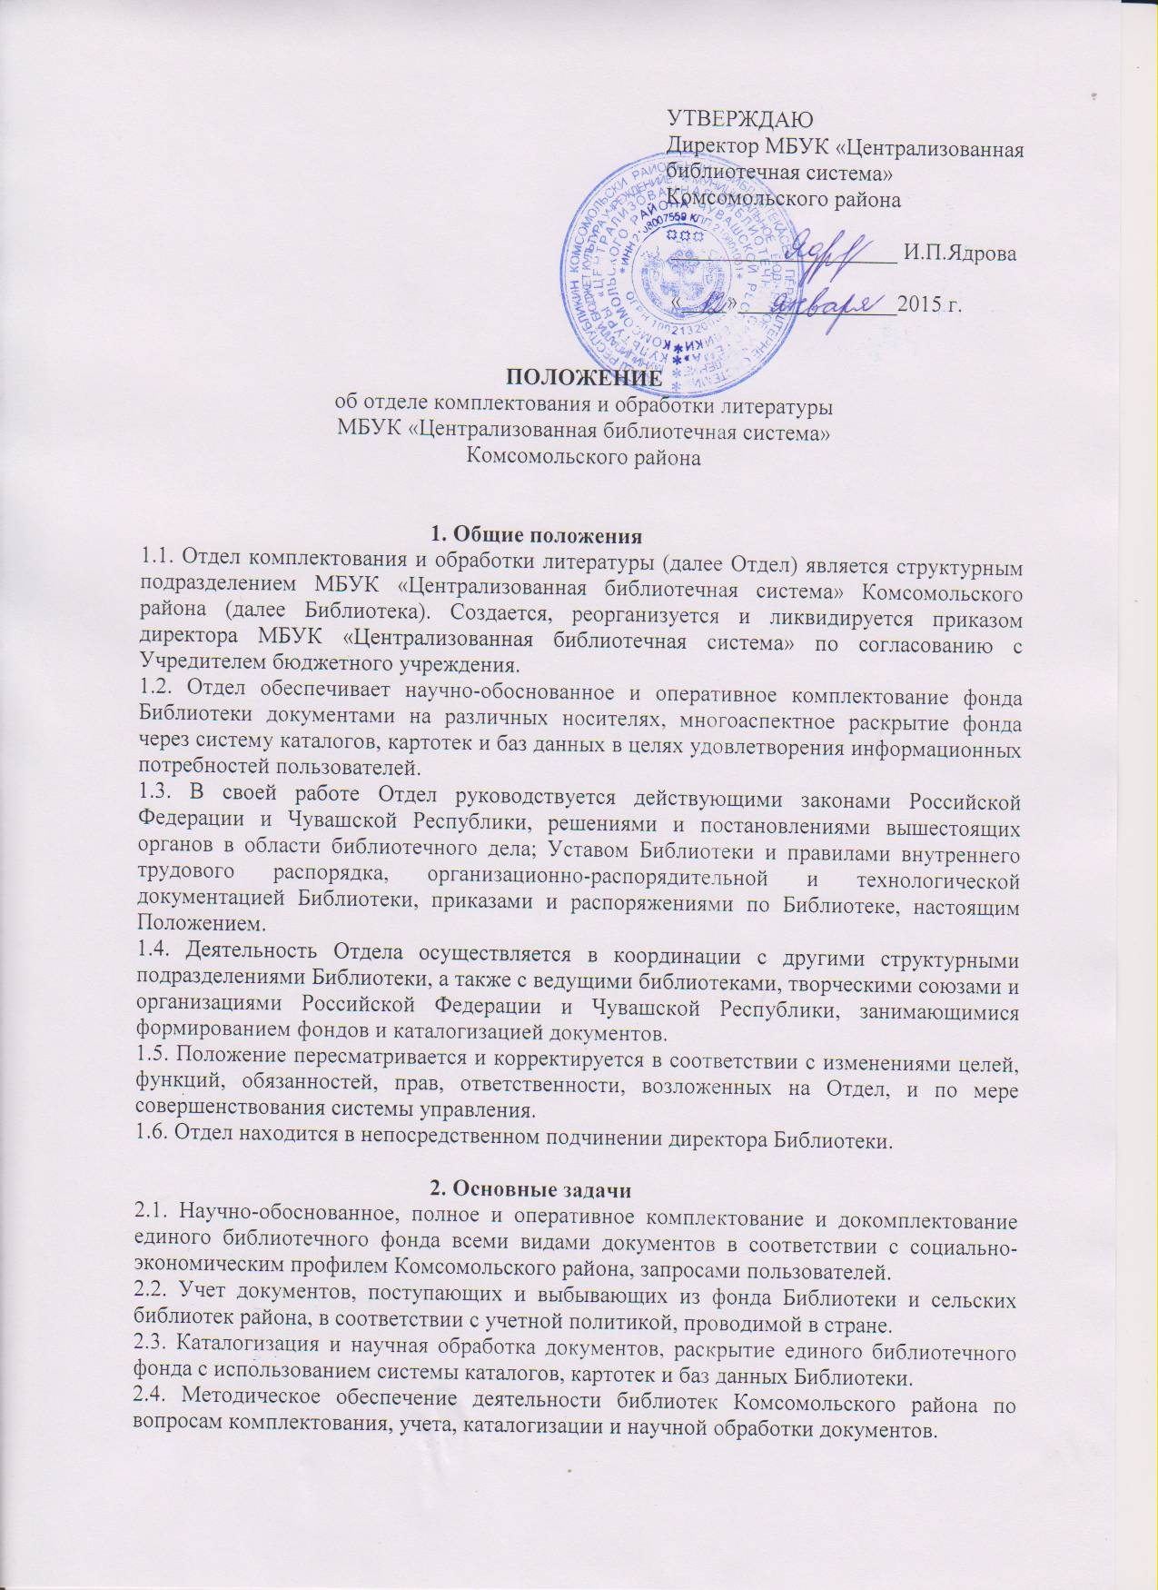

2.5. Организация научно-исследовательской деятельности в области формирования фондов и каталогизации документов.

3. Содержание работы
3.1. Осуществляет текущее и ретроспективное комплектование единого фонда:
- выявляет и отбирает документы (печатные и электронные), изучает отечественный и зарубежный книжный рынок. Оформляет предварительный заказ на документы по издательским и книготорговым библиографическим указателям, прайс-листам, информационным рекламным спискам и т.п. Определяет экземплярность каждого заказанного названия по заявкам структурных подразделений Библиотеки и сельских библиотек;
- оформляет заказы отделов Библиотеки и сельских библиотек района на периодические и продолжающиеся издания, формирует библиотечный фонд изданиями на национальных и иностранных языках, электронными изданиями, аудиовизуальной продукцией и др.
- приобретает документы, используя различные источники комплектования, в том числе современные информационные технологии (Интернет);
- проводит докомплектование книжного фонда на основе отказов, поступивших от сельских библиотек района.
3.2. Осуществляет прием вновь поступивших документов из всех источников, сверку с сопроводительными документами.
3.3. Обеспечивает индивидуальный и суммарный учет документов, поступивших в Отдел. Отчитывается перед директором Библиотеки, бухгалтерией и учредителем об использовании финансовых средств.
3.4. Исключает из учетных форм и каталогов выбывающие из единого фонда документы.
3.5. Организует перераспределение документов, полученных за счет безвозмездных поступлений и дарений (пожертвований) частных и юридических лиц, централизованных средств сельским библиотекам.
3.6. Принимает участие в благотворительных акциях.
3.7. Проводит научную обработку документов, в рамках которой:
- составляет машиночитаемую библиографическую запись в соответствии с действующим ГОСТом;
- создает поисковый образ документа на основе индексирования документов по таблицам библиотечно-библиографических классификаций (ББК) и предметизационным информационно-поисковым языкам;
- ведет справочный аппарат к электронному каталогу: формирует внешние словари и авторитетные файлы;
- проводит текущее и плановое редактирование библиографических записей.
3.8. Осуществляет ретроспективную конверсию каталога в машиночитаемую форму, привлекая по мере необходимости к этой работе по согласованию с директором Библиотеки сотрудников других отделов.
3.9. Осуществляет техническую обработку документов. Тиражирует каталожные карточки.
3.10. Передает в структурные подразделения Библиотеки и сельские библиотеки района обработанные издания с необходимым комплектом карточек для их каталогов.
3.11. Организует и ведет:
- справочный аппарат в помощь комплектованию (картотека докомплектования, предметно-тематическая картотека экономического и культурного профиля Комсомольского района);
- каталоги:
- учетный и алфавитный каталог на единый фонд системы;
- алфавитный читательский каталог;
- систематический читательский каталог:
- электронный каталог.
3.12. Оказывает помощь сельским библиотекам района в ведении и редактировании каталогов на их фонды.
3.13. Осуществляет изъятие карточек из каталогов и записей в электронном каталоге на выбывающие документы.
3.14. изучает и внедряет опыт работы отечественных и зарубежных библиотек по направлениям деятельности Отдела.
3.15. Организует методическое обеспечение в области комплектования и каталогизации документов библиотек Комсомольского района:
-оказывает методическую помощь сельским библиотекам по вопросам комплектования и учета, каталогизации и научной обработки документов, организации и ведения электронных каталогов;
- разрабатывает и издает методические и методико-библиографические материалы и пособия по профилю работы Отдела;
- участвует в повышении квалификации библиотечных работников района;
- составляет графики и проводит проверки сохранности книжного фонда в Библиотеке и в сельских библиотеках.
3.16. Участвует в исследованиях, проводимых в Библиотеке и Чувашской Республике по своему профилю.
3.17. Повышает профессиональную квалификацию сотрудников Отдела, проводит мероприятия по охране труда, технике безопасности и пожарной защите.

4. Структура и управление
4.1 Структура и штатное расписание Отдела утверждаются в установленном порядке.
4.2. Отдел возглавляет заведующий, назначаемый и освобождаемый от должности директором МБУК «Централизованная библиотечная система» по согласованию с заведующим сектором культуры Комсомольского района.
4.3. Распоряжения заведующего обязательны для всех сотрудников Отдела.
4.4. Заведующий отделом непосредственно подчиняется директору Библиотеки, организует работу Отдела и несет полную ответственность за организацию и содержание его деятельности. Ведет документацию, представляет отчеты, планы работы и иную информацию о своей работе.
4.5. Сотрудники отдела назначаются, переводятся на другую работу и освобождаются от должности директором МБУК «Централизованная библиотечная система» по согласованию с заведующим сектором культуры Комсомольского района в соответствии с законодательством Российской Федерации.
4.6. Обязанности и права каждого сотрудники определяются должностными инструкциями.
4.7. Режим работы Отдела регламентируется Правилами внутреннего трудового распорядка Библиотеки, утверждается и может быть изменен приказом директора Библиотеки в зависимости от производственной необходимости.

5. Взаимодействие с другими структурными подразделениями
Библиотеки и библиотеками республики

5.1. Отдел координирует свою деятельность с другими структурными подразделениями Библиотеки.
5.1.1. Отдел получает от директора:
- указания и распоряжения по организационно-производственной деятельности;
- указания по планированию и отчетности;
- сведения по автоматизированной технологии работы Отдела;
-сведения, необходимые для составления планов и отчетов по издательской, научно- исследовательской деятельности, повышению квалификации работников Отдела.
5.1.2. Отдел представляет директору:
- на утверждение регламентирующую и технологическую документацию, планы, отчеты Отдела;
- перспективные и текущие планы о производственной деятельности Отдела;
- планы издательской, научно-исследовательской работы и производственной учебы Отдела;
- документы, необходимые для начисления заработной платы, бухгалтерского учета, отчетности и контроля.
5.2. Деятельность Отдела осуществляется сотрудничестве с книготорговыми организациями, Национальной библиотекой Чувашской Республики (НБ ЧР), Чувашской республиканской детско-юношеской библиотекой (ЧРДЮБ).

6. Права
6.1. Определять самостоятельно пути развития и реализации научно-производственных планов Отдела.
6.2. Принимать решения, способствующие совершенствованию и эффективности работы отдела.
6.3. Участвовать в обсуждении вопросов, составляющих компетенцию Отдела, на всех научных и производственных мероприятиях Библиотеки.
6.4. Запрашивать и получать необходимую для работы информацию от директора и других подразделений Библиотеки.
Заведующий имеет право:
6.5. Ставить перед директором Библиотеки принципиальные вопросы, решение которых необходимо для улучшения работы Отдела.
6.6. Определять права и обязанности сотрудников, осуществлять подбор, расстановку кадров в Отделе.
6.7. Представлять к поощрению отличившихся сотрудников, вносить предложения о привлечении их к административной ответственности за нарушение трудовой, исполнительной и производственной дисциплины, в том числе технологических процессов.

7. Ответственность
Сотрудники отдела и его заведующий несут ответственность за:
7.1. Выполнение плана работы в установленные соответствующими документами (планами, графиками, инструкциями, технологическими разработками и т.п.) сроки и высокое качество работ.
7.2. Комплектование, учет и обработку всех документов, поступающих в Отдел, и своевременную их передачу в фонды Библиотеки и сельских библиотек района.
7.3. Своевременное предоставление отчетных документов и достоверность сведений.
7.4. Внедрение научной организации труда и управления.
7.5. Соблюдение производственной и трудовой дисциплины.
7.6. Повышение профессионального уровня путем использования различных форм обучения: курсы, семинары, обучение на рабочих местах.
7.7. Состояние техники безопасности и пожарной защиты в Отделе.
7.8. Выполнение задач, возложенных на Отдел настоящим Положением, приказов и распоряжений директора Библиотеки и вышестоящих районных и республиканских органов.
7.9. Сохранность и бережное использование имущества, экономное расходование материальных средств Библиотеки.

